Materi ke 3

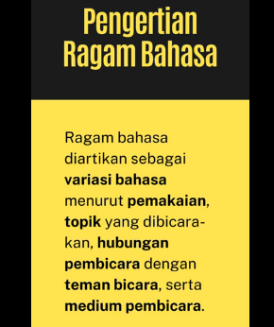
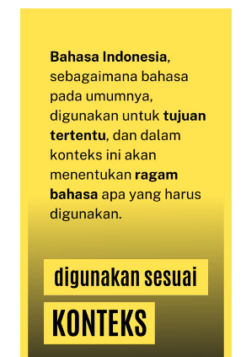

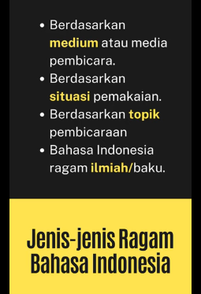
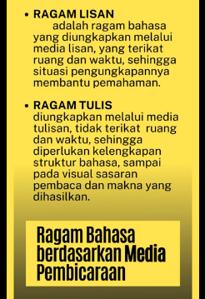

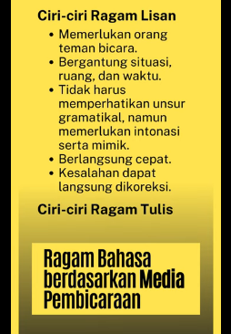
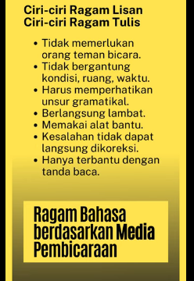

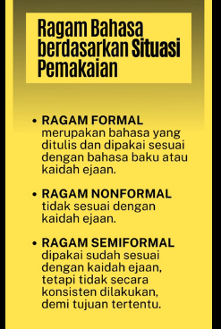
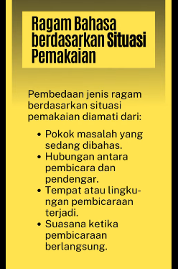

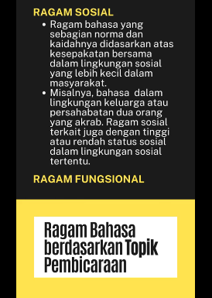
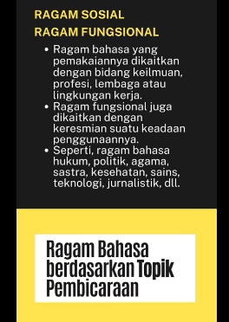

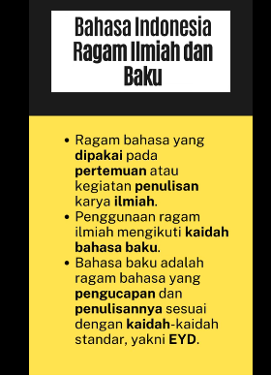
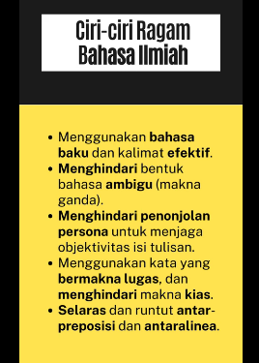

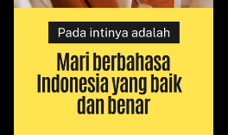
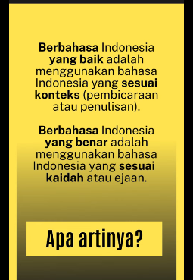



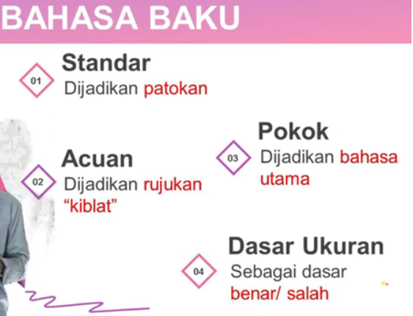

Bahasa Indonesia yang baik dan benar adalah :
PENGGUNAAN BAHASA YANG Penggunaan bahasa yang sesuai dengan konteks situasi (baik) dan memenuhi kaidah tata Bahasa serta ejaan (benar)

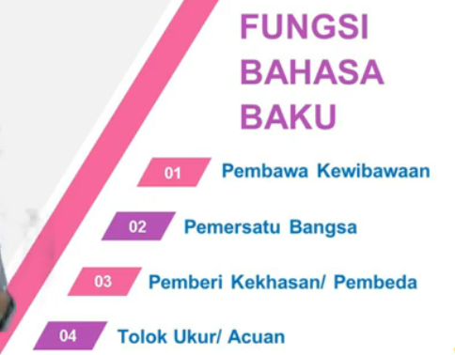

BAHASA INDONESIA BAKU
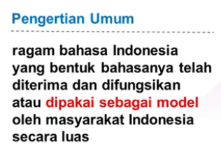

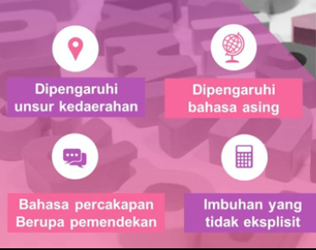
Implisif (Tersirat) adalah makna yang tersirat, tersembunyi, sehingga memerlukan inferensi (Penyimpulan) atau pemahaman kontekstual untuk mengerti.
Eksplisit (Tersurat adalah informasi atau makna yang disampaikan secara jelas, langsung dan tersurat mudah mudah dipahami.

Berikut adalah rincian perbedaan implisit dan eksplisit:
- Eksplisit (Tersurat):
  - Definisi: Disampaikan secara blak-blakan, tidak ada keraguan, dan langsung pada intinya.
  - Contoh: "Tolong tutup pintunya, saya kedinginan." (Pesan jelas)
  - Penggunaan: Digunakan saat butuh kepastian dan kejelasan mutlak.

- Implisit (Tersirat):
  - Definisi: Makna terkandung di dalam, tidak dinyatakan secara langsung, dan samar.
  - Contoh: "Wah, dingin sekali ya ruangan ini." (Tersirat makna: tolong tutup pintunya, tapi tidak diucapkan langsung).
  - Penggunaan: Digunakan dalam komunikasi kontekstual, sastra, atau untuk menyampaikan sesuatu secara halus.

Tabel Perbedaan Utama
Fitur | Eksplisit | Implisit
Penyampaian | Langsung, Jelas | Tersirat, Terselubung
Pemahaman | Mudah, Tidak ambigu | Perlu interpretasi/konteks
Sifat | Tertulis/Terucap Jelas | Tersembunyi
Catatan: Ambigu adalah bermakna lebih dari satu atau ganda (KBBI), ambigu adalah kata sifat yang tidak jelas/berbeda atau pemilihan kata yang memiliki makna luas (struktur kalimat yang kurang tepat) Contoh: “Kucing makan tikus mati)

FUNGSI BAHASA TIDAK BAKU SEPERTI :
- BAHASA SEHARI HARI
- PERCAKAPAN SANTAI
RAGAM BAHASA BAKU
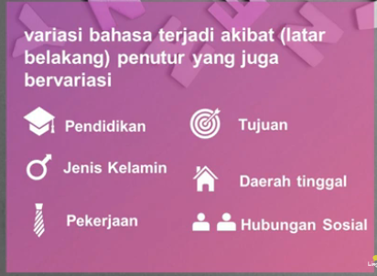
TINGKAT KEPORMALAN




